Как не отравиться на отдыхе в отеле

О чем нужно помнить, чтобы от отпуска остались только приятные воспоминания.
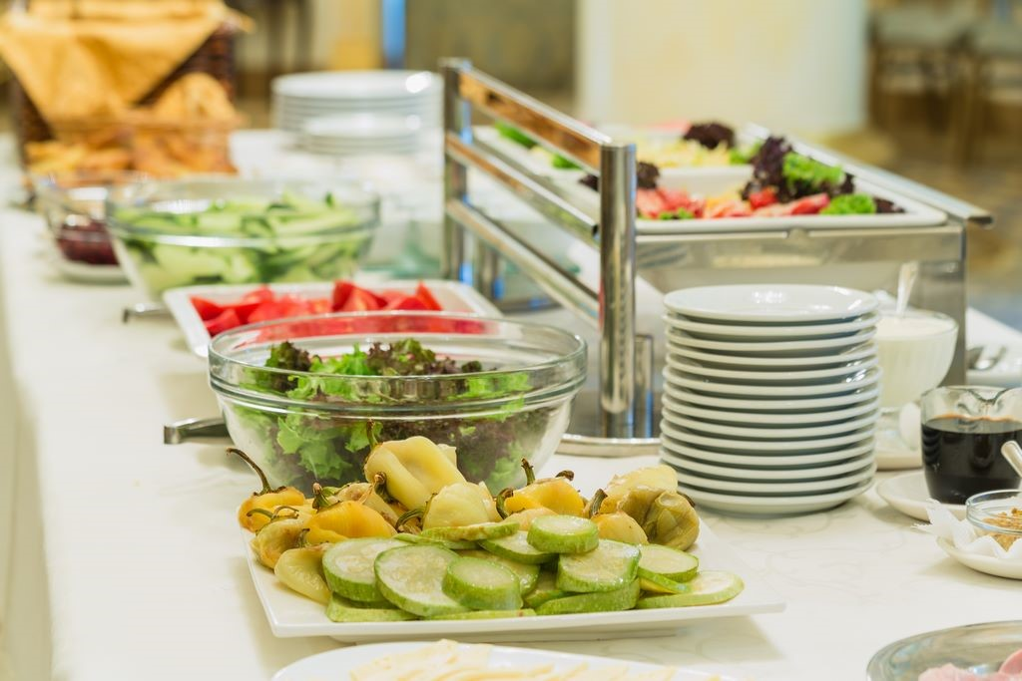
Pixabay
Путешествовать становится все сложнее, однако лето – все равно пора отпусков, и люди вырываются из пыльных городов на море. Многие выбирают отели с питанием.
Чаще всего это подразумевает наличие «шведского стола» с обилием фруктов, разнообразных салатов, морепродуктов, алкоголя. Пищевое отравление в отпуске - далеко не редкое явление.
Причины развития пищевого отравления:
- Употребление небутилированной воды;
- Вынос продуктов в номер с последующим хранением вне холодильника;
- Употребление свежих овощей и фруктов, вымытых водой сомнительного происхождения;
- Употребление сырого мяса и морепродуктов.
Наиболее распространены следующие формы пищевых отравлений:
Инфекция, вызванная кишечной палочкой
Возбудитель – E. Coli, кишечная палочка
Симптомы включают: диарею (с кровью), тошноту и рвоту.
Продолжительность: около 2–3 дней.
Инкубационный период: болезнь обычно появляется через 3–4 дня после инфицирования, но она может достигать 9 дней.
Источник: передается через загрязненные пищевые продукты и воду.
Норовирусная инфекция
Возбудитель – Norovirus
Симптомы включают: диарею (с кровью), лихорадку и рвоту.
Продолжительность: обычно длится до 48 часов.
Период инкубации: приблизительно 24–48 часов.
Источник: зараженная пища и вода. Вирус легко передается от человека человеку.
Кампилобактериоз
Возбудитель – Campylobacter
Симптомы включают: тяжелую диарею (иногда с кровью), боли (спазмы) в желудке и рвоту.
Продолжительность: от 2 до 7 дней.
Период инкубации: приблизительно 2–5 дней.
Источник: инфицированное молоко и вода, мясо, птица и моллюски.
Сальмонеллез
Возбудитель – сальмонелла
Симптомы включают: диарею, лихорадку, сильные боли в животе и рвоту.
Продолжительность: от 4 дней до 3 недель.
Период инкубации: приблизительно от 6 часов до 5 дней (обычно от 12 до 72 часов).
Источник: сырые яйца, непастеризованное молоко и недоваренные птица и мясо.
Инфекция, вызванная бациллами
Возбудитель – Bacillus Cereus
Симптомы включают: тошноту, рвоту, спазмы в желудке, диарею и боль в животе.
Продолжительность: 24–36 часов.
Инкубационный период: через 6–15 часов после инфицирования.
Источник: загрязненная приготовленная пища, сушеные продукты и молочные продукты.
Меры профилактики пищевых отравлений во время отдыха:
- Следите за чистотой рук.
- Используйте бутилированную воду. Не стоит пить воду из-под крана.
- Избегайте добавления льда в напитки.
- Отдавайте предпочтение тщательно приготовленной пище, которая все еще горячая.
- Избегайте употребления сырой пищи (мясо, рыба, моллюски). Сырая рыба и моллюски особенно опасны.
- Избегайте блюд с мелко нарезанными ингредиентами, а также салатов и прочих блюд с майонезной заправкой и другими соусами.
- Не употребляйте в пищу украшения с блюд.
- Не ешьте блюда, внешний вид которых вызывает подозрения.
Планируя поездку, не забудьте собрать аптечку. Хорошего отдыха!
По материалам сайта «ЗДОРОВОЕ ПИТАНИЕ» (https://здоровое-питание.рф)

